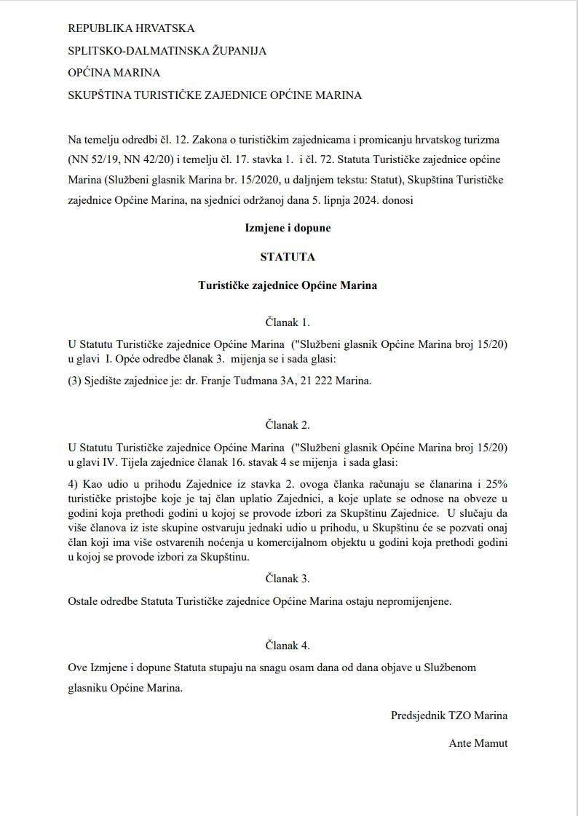
Stranica 491 - Broj 30/24 SLUŽBENI GLASNIK OPĆINE MARINA srijeda 05. lipnja 2024. godine

